
TRƯỜNG ĐẠI HỌC SƯ PHẠM, ĐẠI HỌC HUẾ
TRƯỜNG THPT THUẬN HOÁ



ĐỀ CƯƠNG DỰ GIỜ
BÀI 9: TẠO DANH SÁCH, BẢNG (TIẾT PPCT: 19, 20)

GV giảng dạy / GV hướng dẫn | : | GVGD: Thầy Nguyễn Nhất Tân – GVHD: Thầy Mai Xuân Văn
Sinh viên thực hiện | : | Hồ Quang Huy
Mã sinh viên | : | 24S1020030
Khoa / Ngành đào tạo | : | Khoa Tin học – Sư phạm Tin học
Trường thực tập | : | Trường THPT Thuận Hoá
Môn học / Khối lớp | : | Tin học 12 – Lớp 12/4 – Trường THPT Thuận Hoá
Lịch dự giờ | : | Thứ Năm, ngày 05/11/2026 – Tiết 3 (09h00 – 09h45) – Phòng H.II.4
Tên bài dạy | : | Bài 9: Tạo danh sách, bảng (SGK trang 52–56 – Tiết PPCT: 19, 20)

Huế, tháng 11 năm 2026
Trường: THPT Thuận Hoá Giáo viên giảng dạy: Thầy Nguyễn Nhất Tân
Tổ: Tin học Giáo viên hướng dẫn: Thầy Mai Xuân Văn
Sinh viên thực hiện: Hồ Quang Huy Mã sinh viên: 24S1020030
ĐỀ CƯƠNG DỰ GIỜ
TÊN BÀI DẠY: BÀI 9. TẠO DANH SÁCH, BẢNG
(Đề cương dự giờ kiến tập – Thời lượng bài học theo PPCT: 02 tiết [Tiết PPCT: 19, 20] – Dự giờ tại Lớp 12/4)
Môn học: Tin học; Lớp: 12/4
Thời lượng bài học theo PPCT: 02 tiết (Tiết 19: Lí thuyết; Tiết 20: Thực hành)
Lịch dự giờ: Thứ Năm, ngày 05/11/2026 – Tiết 3 (09h00 – 09h45) – Lớp 12/4 – Phòng H.II.4
Hình thức: Đề cương trọng tâm bài học (không trình bày tiến trình lên lớp gồm các bước cụ thể)
I. MỤC TIÊU BÀI HỌC (THEO CÔNG VĂN 5512 & THÔNG TƯ 02/2025)
1. Về kiến thức
- [KT1]: Trình bày được cú pháp và chức năng các thẻ HTML tạo danh sách có thứ tự (<ol>, <li>), danh sách không có thứ tự (<ul>, <li>), danh sách mô tả (<dl>, <dt>, <dd>) và danh sách lồng nhau; giải thích được ý nghĩa các thuộc tính type, start.
- [KT2]: Trình bày được cấu trúc cơ bản của bảng trong HTML gồm các thẻ <table>, <tr>, <th>, <td>, <caption>; hiểu và vận dụng được các thuộc tính định dạng kích thước (style="width: ...; height: ..."), viền bảng (border) và gộp ô (colspan, rowspan).
- [KT3]: Vận dụng phối hợp thẻ tạo danh sách và thẻ tạo bảng để xây dựng trang web hoàn chỉnh giới thiệu Câu lạc bộ và Lịch hoạt động câu lạc bộ đúng yêu cầu Sách giáo khoa Tin học 12 trang 55–56.
2. Về năng lực
a) Năng lực chung
- [NLC1 – Tự chủ và tự học]: Chủ động đọc Sách giáo khoa, phân tích ví dụ mã nguồn HTML và tự kiểm chứng kết quả hiển thị trên trình duyệt web.
- [NLC2 – Giao tiếp và hợp tác]: Thảo luận cặp đôi hoặc nhóm nhỏ để nhận diện cấu trúc thẻ danh sách, bảng biểu và hỗ trợ nhau sửa lỗi cú pháp.
- [NLC3 – Giải quyết vấn đề và sáng tạo]: Lựa chọn cấu trúc danh sách hoặc bảng hợp lí, thiết kế bảng có gộp ô (rowspan, colspan) rõ ràng, thẩm mĩ cho trang web thực tế.
b) Năng lực đặc thù môn Tin học
- [NLa]: Sử dụng và quản lí hiệu quả trình soạn thảo mã nguồn HTML (Sublime Text / VS Code / Notepad++) và trình duyệt web.
- [NLc]: Phân tích cấu trúc dữ liệu dạng danh sách, bảng biểu và viết đúng mã HTML chuẩn cấu trúc lồng thẻ.
- [NLd]: Lưu trữ, kiểm tra sản phẩm số và chia sẻ tệp mã nguồn HTML đúng quy chuẩn thư mục học tập.
c) Năng lực số (Thông tư 02/2025/TT-BGDĐT)
- [NLS 3.1.NC1.a]: Tạo lập, chỉnh sửa và định dạng nội dung số dạng danh sách và bảng biểu trên trang web bằng ngôn ngữ HTML.
3. Về phẩm chất
- [PC1 – Chăm chỉ]: Kiên trì thực hành viết mã HTML, cẩn trọng kiểm tra cặp thẻ đóng – mở và các thuộc tính bảng.
- [PC2 – Trách nhiệm]: Chấp hành nghiêm túc nội quy phòng học/phòng máy H.II.4, bảo quản thiết bị và hoàn thành sản phẩm thực hành đúng hạn.
- [PC3 – Trung thực]: Tự tay biên tập mã nguồn HTML và tự đánh giá trung thực mức độ hoàn thành sản phẩm.
II. THIẾT BỊ DẠY HỌC VÀ HỌC LIỆU
1. Thiết bị dạy học và điều kiện tổ chức
- Hệ thống máy tính giáo viên, máy chiếu/màn hình lớn tại phòng học/phòng máy H.II.4 (Lớp 12/4) cài đặt trình soạn thảo HTML (Sublime Text / VS Code / Notepad++) và trình duyệt web (Chrome / Edge).
2. Học liệu
- Sách giáo khoa Tin học 12 – Định hướng Tin học ứng dụng (Bộ sách Kết nối tri thức với cuộc sống), Nhà xuất bản Giáo dục Việt Nam, Bài 9: Tạo danh sách, bảng (trang 52–56).
- Phân phối chương trình Khối 12 Trường THPT Thuận Hoá (Tiết PPCT 19: Lí thuyết; Tiết PPCT 20: Thực hành).
- Hệ thống hình ảnh minh họa SGK (Hình 9.1 đến Hình 9.8), Phiếu học tập và tệp mã nguồn HTML mẫu (CLB.html).
III. NỘI DUNG TRỌNG TÂM BÀI HỌC VÀ ĐỊNH HƯỚNG PHƯƠNG PHÁP DẠY HỌC
1. Định hướng phương pháp và hình thức tổ chức dạy học (theo Công văn 5512)
Khác với giáo án chi tiết từng bước lên lớp, đề cương hệ thống hóa 04 hoạt động dạy học chủ đạo theo đúng định hướng phát triển năng lực học sinh:
HOẠT ĐỘNG / THỜI LƯỢNG | MỤC TIÊU ĐÁP ỨNG | PHƯƠNG PHÁP & KĨ THUẬT DẠY HỌC | HÌNH THỨC TỔ CHỨC & ĐÁNH GIÁ
1. Mở đầu (05 phút) | [KT1], [NLC1], [NLa] | Nêu vấn đề, trực quan qua trang web thực tế (so sánh danh sách và bảng biểu). | Cá nhân / Cặp đôi; đánh giá qua câu trả lời miệng (Bảng kiểm).
2. Hình thành kiến thức mới (52 phút – Gồm danh sách & bảng HTML) | [KT1], [KT2], [NLC1], [NLC2], [NLc], [NLS 3.1.NC1.a] | Dạy học hợp tác theo nhóm đôi, trực quan phân tích mã nguồn SGK (Hình 9.1 – 9.6), vấn đáp gợi mở. | Thảo luận cặp đôi trên Phiếu học tập số 1–4 kết hợp đối chiếu mẫu trình chiếu.
3. Luyện tập – Thực hành (25 phút – Nhiệm vụ 1 & 2 trang 55–56) | [KT1], [KT2], [KT3], [NLa], [NLc], [PC1], [PC2] | Thực hành theo mẫu hướng dẫn (Hình 9.7, 9.8), học qua làm (Learning by doing). | Thực hành cá nhân/cặp đôi trên máy tính tạo tệp CLB.html; chấm điểm theo Rubric.
4. Vận dụng (08 phút) | [KT3], [NLC3], [NLc], [NLd], [PC3] | Giao nhiệm vụ gắn với thực tiễn (bổ sung thông tin hoặc thiết kế thời khóa biểu/bảng điểm). | Hoàn thiện mã nguồn và trình bày kết quả trên trình duyệt web.
2. Nội dung kiến thức trọng tâm bài học (Bám sát SGK Tin học 12 trang 52–56)
a) Tạo danh sách trong HTML (Mục 1 – SGK trang 52–53)
- Danh sách có thứ tự (Ordered List): Sử dụng cặp thẻ <ol>...</ol> bao ngoài và <li>...</li> cho từng mục. Thuộc tính type quy định kiểu đánh số ("1", "A", "a", "I", "i") và thuộc tính start quy định giá trị bắt đầu.
- Danh sách không có thứ tự (Unordered List): Sử dụng cặp thẻ <ul>...</ul> và <li>...</li>. Thuộc tính type quy định kí hiệu đầu dòng ("disc", "circle", "square") hoặc dùng CSS list-style-type.
- Danh sách mô tả (Description List): Sử dụng <dl>...</dl>, trong đó <dt>...</dt> chứa thuật ngữ cần mô tả và <dd>...</dd> chứa nội dung mô tả tương ứng.
- Danh sách lồng nhau: Cho phép đặt một phần tử <ol> hoặc <ul> bên trong một phần tử <li> của danh sách cha để biểu diễn dữ liệu phân cấp nhiều mức.
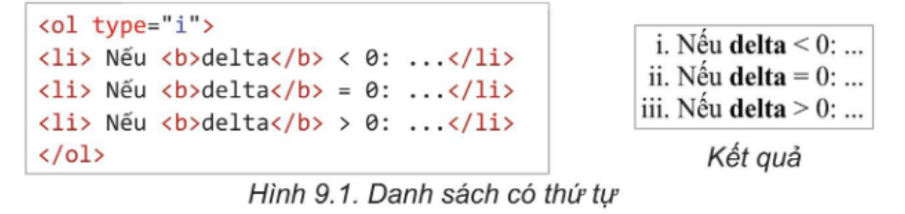
Hình 9.1. Danh sách có thứ tự trong HTML và kết quả hiển thị (SGK trang 52)
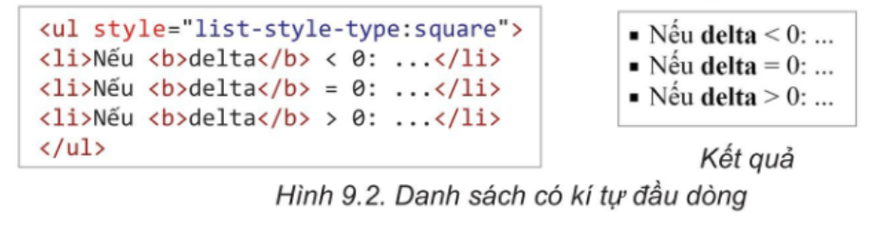
Hình 9.2. Danh sách không có thứ tự dùng kí tự đầu dòng hình vuông (SGK trang 52)
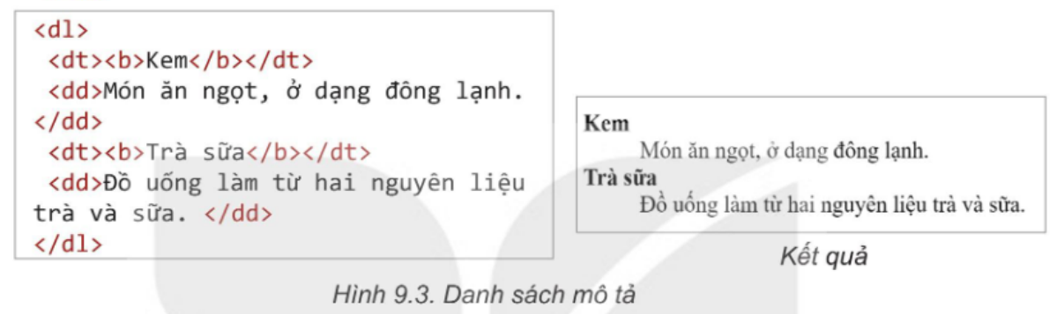
Hình 9.3. Ví dụ tạo danh sách mô tả bằng cặp thẻ <dl>, <dt>, <dd> (SGK trang 53)
b) Thiết lập bảng trong HTML (Mục 2 – SGK trang 54–55)
- Cấu trúc bảng cơ bản: Sử dụng cặp thẻ <table>...</table>; mỗi hàng khai báo bằng <tr>...</tr>; ô tiêu đề cột/hàng dùng <th>...</th> (chữ đậm, căn giữa); ô dữ liệu dùng <td>...</td>; tiêu đề bảng dùng <caption>...</caption>.
- Định dạng kích thước và viền bảng: Thuộc tính border="1" (hoặc CSS border) để hiển thị khung viền; thuộc tính style="width: ...; height: ..." để chỉnh độ rộng, chiều cao của bảng, hàng hoặc từng ô.
- Gộp ô trong bảng: Thuộc tính colspan="n" dùng để gộp n ô theo chiều ngang (trên cùng một hàng); thuộc tính rowspan="m" dùng để gộp m ô theo chiều dọc (trên m hàng liên tiếp). Cần xóa bớt thẻ <td>/<th> bị gộp để bảng không bị lệch cột.
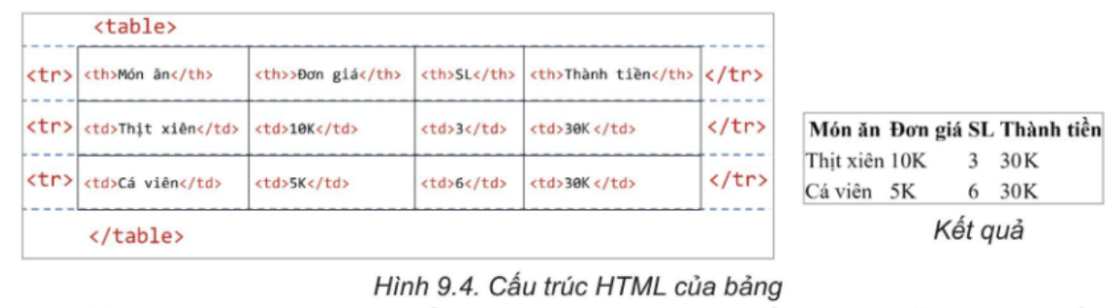
Hình 9.4. Cấu trúc HTML cơ bản tạo bảng và kết quả hiển thị (SGK trang 54)
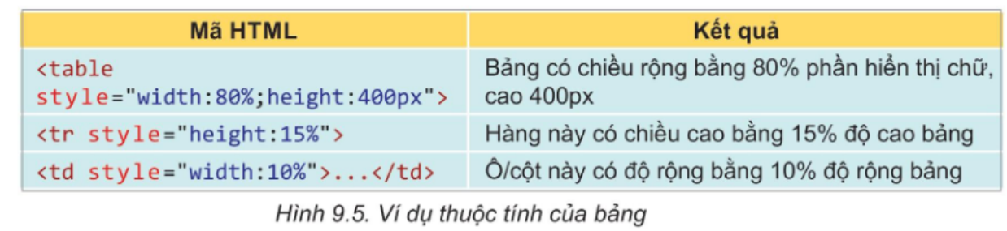
Hình 9.5. Ví dụ sử dụng thuộc tính style điều chỉnh kích thước bảng, hàng, ô (SGK trang 54)
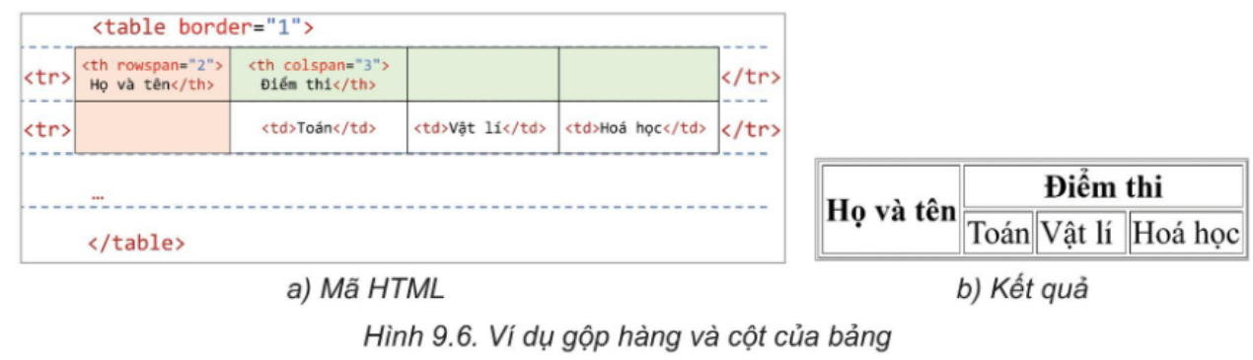
Hình 9.6. Ví dụ gộp hàng (rowspan) và gộp cột (colspan) của bảng (SGK trang 55)
c) Nội dung thực hành trọng tâm (Mục 3 – SGK trang 55–56)
- Nhiệm vụ 1: Tạo danh sách lồng nhau liệt kê các Câu lạc bộ của trường (CLB Thể thao gồm Bóng đá, Bóng chuyền, Bóng rổ, Võ; CLB Nghệ thuật gồm Mĩ thuật, Nhiếp ảnh, Âm nhạc, Khiêu vũ) theo mẫu Hình 9.7.
- Nhiệm vụ 2: Tạo bảng Lịch hoạt động CLB Thể thao (lưu vào tệp CLB.html) có tiêu đề bảng, hàng tiêu đề gộp cột/hàng phù hợp cho các môn thể thao và thời gian sinh hoạt từ Thứ 2 đến Thứ 6 theo mẫu Hình 9.8.
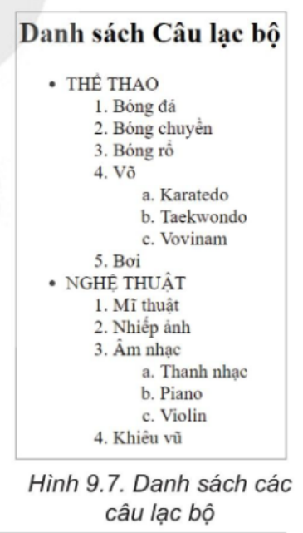
Hình 9.7. Mẫu danh sách các Câu lạc bộ lồng nhau cần tạo ở Nhiệm vụ 1 (SGK trang 55)
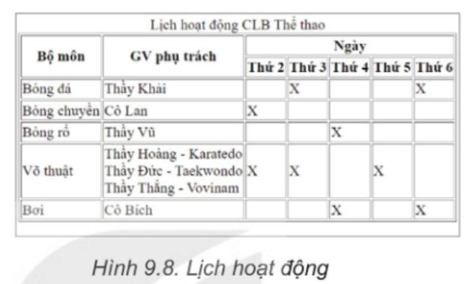
Hình 9.8. Mẫu bảng Lịch hoạt động CLB Thể thao cần tạo ở Nhiệm vụ 2 (SGK trang 56)
IV. HỆ THỐNG CÂU HỎI CỦNG CỐ VÀ TIÊU CHÍ ĐÁNH GIÁ
- Câu hỏi củng cố 1 (SGK trang 53): Phân biệt cặp thẻ tạo danh sách có thứ tự (<ol>) và danh sách không có thứ tự (<ul>); viết đoạn mã HTML tạo danh sách lồng nhau gồm 2 cấp.
- Câu hỏi củng cố 2 (SGK trang 55): Trình bày sự khác nhau giữa thẻ <th> và <td>; giải thích cách tính số thẻ <td> cần giữ lại khi sử dụng thuộc tính colspan="3" hoặc rowspan="2".
- Bài tập Luyện tập & Vận dụng (SGK trang 56): Chuyển đổi danh sách bảng từ dạng chuẩn sang bảng có gộp ô theo hàng/cột và bổ sung nội dung giới thiệu CLB vào tệp CLB.html chuẩn bị cho Bài 10 (Tạo liên kết).
- Tiêu chí đánh giá sản phẩm thực hành (Thang điểm 10): Đúng cấu trúc HTML và lồng thẻ (3,0 điểm); Tạo đúng danh sách lồng nhau theo Hình 9.7 (2,5 điểm); Tạo đúng bảng lịch hoạt động có gộp ô chuẩn theo Hình 9.8 (3,0 điểm); Trình bày mã nguồn sạch đẹp, lưu tệp đúng quy định (1,5 điểm).
V. NHẬN XÉT CỦA GIÁO VIÊN HƯỚNG DẪN, GIÁO VIÊN GIẢNG DẠY VÀ KÝ DUYỆT
Nhận xét của Giáo viên hướng dẫn và Giáo viên giảng dạy:
...................................................................................................................
...................................................................................................................
...................................................................................................................
GIÁO VIÊN HƯỚNG DẪN  (Ký và ghi rõ họ tên)  Thầy Mai Xuân Văn | Huế, ngày 05 tháng 11 năm 2026  GIÁO VIÊN GIẢNG DẠY  (Ký và ghi rõ họ tên)  Thầy Nguyễn Nhất Tân
SINH VIÊN THỰC HIỆN
(Ký và ghi rõ họ tên)

Hồ Quang Huy

